Inkoopbeleid Gemeenschappelijke regeling Peelgemeenten 2026
Het Dagelijks bestuur van de Gemeenschappelijke regeling Peelgemeenten;

Gelet op de aanbestedingswet 2012 en artikel 14 van de financiële verordening Peelgemeenten;

Besluit:

Het inkoopbeleid Peelgemeenten 2024 zoals vastgesteld op 16 mei 2024 in te trekken;
Het inkoopbeleid Gemeenschappelijke regeling Peelgemeenten 2026 vast te stellen.
Dit besluit treedt in werking op 1 januari 2026.
1. Inleiding
Dit Inkoopbeleid geeft aan hoe de Gemeenschappelijke regeling Peelgemeenten (hierna: ‘GR Peelgemeenten’) haar beleidsdoelen mede met de inzet van haar inkopen wil bereiken. De inkoopfunctie kan veel invloed uitoefenen op het bereiken van de beleidsdoelen. Via de inkoopfunctie geeft de GR Peelgemeenten opdracht aan marktpartijen. Op basis van goed opdrachtgeverschap zijn deze marktpartijen in staat om de doelen van de GR Peelgemeenten snel en kwalitatief goed te realiseren.
Het belang van haar inwoners en bedrijven staat voor de GR Peelgemeenten bij haar inkopen voorop. Naast de professionele verantwoordelijkheid biedt inkoop voor de GR Peelgemeenten ook kansen om beleidsdoelen als duurzaamheid en sociale impact te realiseren en markten te stimuleren tot innovatieve oplossingen. Doelmatig, rechtmatig en integer handelen van zowel de GR Peelgemeenten als haar opdrachtnemers zijn daarbij een randvoorwaarde.
2. Inkoopdoelstellingen GR Peelgemeenten
De GR Peelgemeenten wil met dit inkoopbeleid de volgende inkoopdoelstellingen realiseren.

Maatschappelijk Verantwoord Opdrachtgeven en Inkopen
Bij de aanpak van belangrijke maatschappelijke en sociale vraagstukken heeft de GR Peelgemeenten een belangrijke rol. Met haar inkopen wil de GR Peelgemeenten waar mogelijk een bijdrage leveren aan het oplossen van deze vraagstukken. Inkopen op basis van prijs, kwaliteit en mens en milieu is de standaard.

De GR Peelgemeenten past maatwerk toe in het realiseren van oplossingen voor mens en milieu in de voorbereidingsfase van haar inkopen. Toepassing van het beleidskader SROI arbeidsmarktregio Helmond De Peel en de MVI-criteria (PIANOo) vormen hierbij een ondergrens.

Het creëren van maximale maatschappelijke waarde met publieke middelen
De GR Peelgemeenten wil met haar inkopen maximale maatschappelijke waarde creëren. Doelmatig en rechtmatig omgaan met publieke middelen is daarbij het uitgangspunt. In een inkoopstrategie wordt standaard ook gekeken naar andere maatschappelijke waarde die, al dan niet achterliggend, een rol spelen bij het inkooptraject. Het goed passend maken van de behoefte van de GR Peelgemeenten en dat in lijn brengen met wat er op de markt wordt aangeboden, is cruciaal om de waarde te maximaliseren. Daarbij speelt de kwaliteit van Inkoop een belangrijke rol.

Om maximale waarde vanuit het perspectief van de GR Peelgemeenten te realiseren baseert de GR Peelgemeenten haar inkoopstrategieën in de voorbereidingsfase van haar inkopen op basis van een
integrale multidisciplinaire afweging.

Professioneel, integer en betrouwbaar opdrachtgeven
De GR Peelgemeenten heeft professionele inkopers die in nauw overleg met hun opdrachtgever bewuste keuzes maken hoe opdrachten worden ingekocht. De GR Peelgemeenten heeft vertrouwen in haar opdrachtnemers waarbij wederzijds respect voor elkaars belangen het uitgangspunt is. De GR Peelgemeenten spant zich in om alle inlichtingen en gegevens te verstrekken aan marktpartijen voor zover die nodig zijn in het kader van het inkoopproces.

Beperken van administratieve lasten
De GR Peelgemeenten wil de administratieve last die haar inkopen met zich meebrengen zoveel mogelijk beperken. Dit doet zij door het zoveel als mogelijk uniformeren van inkoopdocumenten en overeenkomsten, maar ook door het stellen van proportionele eisen en criteria en het doorlopen van een efficiënt inkoopproces.
3. Juridische uitgangspunten
Algemeen juridisch kader
De GR Peelgemeenten leeft de voor haar inkopen relevante wet- en regelgeving na. Uitzonderingen op (Europese) wet- en regelgeving worden door de GR Peelgemeenten restrictief uitgelegd en gemotiveerd toegepast om te voorkomen dat het toepassingsbereik van deze wet- en regelgeving wordt uitgehold. De voor het inkoopbeleid meest relevante wet- en regelgeving volgt uit:
- Aanbestedingswet 2012
- Europese wet- en regelgeving (o.a. de Aanbestedingsrichtlijnen)
- Burgerlijk Wetboek
- Wet Gemeenschappelijke Regelingen
- Gids Proportionaliteit
- Aanbestedingsreglement Werken (ARW 2016)
- Jurisprudentie
Algemene beginselen bij inkoop
Algemene beginselen van het aanbestedingsrecht
De GR Peelgemeenten neemt bij haar inkopen de algemene beginselen van het aanbestedingsrecht in acht:
- Gelijke behandeling
- Non-discriminatie
- Transparantie
- Proportionaliteit (evenredigheid)

Algemene beginselen van behoorlijk bestuur
De GR Peelgemeenten neemt bij haar inkopen de algemene beginselen van behoorlijk bestuur in acht, zoals:
- Gelijkheidsbeginsel
- Motiveringsbeginsel
- Vertrouwensbeginsel
Mandaat en volmacht
Inkopen door de GR Peelgemeenten vinden plaats met inachtneming van de geldende bevoegdhedenregeling van de GR Peelgemeenten. De GR Peelgemeenten wil slechts gebonden zijn aan verbintenissen en verplichtingen op basis van rechtsgeldige besluitvorming en civielrechtelijke vertegenwoordiging.

Samenwerkingsverbanden
De GR Peelgemeenten hanteert als uitgangspunt dat zij oog heeft voor samenwerking bij Inkoop. Dit geldt zowel voor samenwerking binnen de eigen organisatie als voor samenwerking met andere aanbestedende diensten. Deze samenwerkingsverbanden kunnen bijvoorbeeld betrekking hebben op inkoopsamenwerking, milieuactiviteiten, werkvoorzieningsschappen, belastingen, handhaving en veiligheid, ICT, P&O en sociale regelgeving.

Contractuele voorwaarden
Bij haar inkopen legt de GR Peelgemeenten een eenduidig contractueel kader vast. Algemene voorwaarden vormen daarbij een bruikbaar hulpmiddel en zijn onderdeel van het contract. In beginsel hanteert de GR Peelgemeenten, in voorkomende gevallen, de laatste versie van de volgende voorwaarden:

- Algemene Inkoopvoorwaarden voor Leveringen en Diensten
- DNR 2011 met aanvullende voorwaarden (bij o.a. ontwerpopdrachten)
- Algemene Inkoopvoorwaarden voor Accountancy
- Gemeentelijke inkoopvoorwaarden bij IT (GIBIT 2020)
- UAV 2012 (versie 2025) en UAV-GC 2025
In het geval van paritair vastgestelde voorwaarden (voorwaarden die gezamenlijk tussen opdrachtgevers en opdrachtnemers tot stand zijn gekomen) worden deze voorwaarden onverkort op de Opdracht van toepassing verklaard. Daarbij kan de GR Peelgemeenten slechts gemotiveerd afwijkingen toepassen. Bij haar inkopen vermeld de GR Peelgemeenten de afwijkingen op de paritair opgestelde voorwaarden.
Leveringsvoorwaarden van marktpartijen worden uitdrukkelijk van de hand gewezen.

Klachtenregeling
Voor klachten kent de GR Peelgemeenten een klachtenprocedure. Bij haar inkopen vermeld de GR Peelgemeenten hoe een klacht kan worden ingediend en op welke wijze de GR Peelgemeenten de klacht behandelt.

Geschillen
De GR Peelgemeenten kiest ervoor om alle geschillen die ontstaan in het inkoopproces (precontractuele fase) en bij de uitvoering van Opdrachten (contractuele fase) voor te leggen aan de bevoegde rechter in het arrondissement Oost-Brabant.

Rechtmatigheid en controle
Zoals alle uitgaven van de GR Peelgemeenten vallen ook inkopen binnen de controles zoals deze voor de jaarrekening worden toegepast. Daarbij wordt de naleving van regels door de opdrachtgever voor aanbestedingen gecontroleerd. Deze controle betreft zowel inkopen die volgens de Europese richtlijnen moeten plaatsvinden als de inkopen die niet op basis van die richtlijnen plaats hoeven te vinden.
4. Strategische en ethische uitgangspunten
Hieronder staan in het kort de strategische en ethische uitgangspunten bij inkopen van de GR Peelgemeenten vermeld.

Maatschappelijk Verantwoord Opdrachtgeven en Inkopen
De GR Peelgemeenten heeft een voorbeeldfunctie in het maatschappelijk verkeer. Onder de noemer Maatschappelijk Verantwoord Opdrachtgeven en Inkopen (MVOI) wordt duurzaamheids- en sociale waarde gecreëerd en inclusiviteit gestimuleerd. Dit komt bij de inkopen van de GR Peelgemeenten onder andere tot uitdrukking door:
- Actief maatschappelijk verantwoorde oplossingen te onderzoeken en de gemaakte keuzes te motiveren en vast te leggen in de inkoopstrategie.
- De markt uit te dagen om maatschappelijk verantwoorde oplossingen aan te bieden (bv. door het toepassen van gunningscriteria) bij inkopen waarbij impact te maken is.
- Waar mogelijk een maatschappelijk verantwoorde oplossing als “standaard” uit te vragen (bv. door gerichte leveranciersselectie en/of het stellen van minimale eisen).
- Het inkoopproces digitaal te laten verlopen en te werken met e-facturen.

Duurzaamheid
De GR Peelgemeenten streeft er naar om zo veel mogelijk duurzaam in te kopen. Onder de noemer duurzaamheid valt: het tegengaan van milieuvervuiling (inclusief verhogen van biodiversiteit), het tegengaan van klimaatverandering (met name CO2 reductie) en het bouwen aan een circulaire economie.

De GR Peelgemeenten past maatwerk toe in het realiseren van duurzame oplossingen en motiveert de gemaakte keuzes in de inkoopstrategie. Als ondergrens worden de door PIANOo vastgestelde duurzaamheidscriteria (ambitieniveau 1: basis) toegepast. Mogelijkheden voor het toepassen van duurzaamheidscriteria met ambitieniveau 2 en hoger worden actief onderzocht.

Sociale waarde
Onderwerpen als arbeidsre-integratie, arbeidsomstandigheden en social return spelen een rol bij het realiseren van sociale waarde. De GR Peelgemeenten heeft oog voor de sociaal zwakkeren in de samenleving. Zij stimuleert daarom - waar mogelijk en doelmatig - de participatie van arbeidsgehandicapten en doelgroepen met een achterstand tot de arbeidsmarkt in het arbeidsproces. Daarnaast worden Werken, Leveringen en/of Diensten geweerd die onder niet aanvaardbare arbeidsomstandigheden (zoals kinderarbeid, dwangarbeid, discriminatie van werknemers, niet-betaling van leefbaar loon) tot stand komen of zijn gekomen.

De GR Peelgemeenten past maatwerk toe in het realiseren van sociale waarde en motiveert de gemaakte keuzes in de inkoopstrategie. Als ondergrens wordt het beleidskader SROI arbeidsmarktregio Helmond De Peel toegepast. Mogelijkheden voor het stimuleren van een hoger aandeel social return in opdrachten en/of alternatieve toepassingsgebieden worden actief onderzocht.

Inclusiviteit en Non-discriminatie
De GR Peelgemeenten staat voor vrijheid van levensovertuiging, politieke keuze, godsdienst en een inclusieve organisatie. Zij wil daarom zaken doen met marktpartijen die een zo inclusief mogelijk beleid voeren en niet discrimineren. Waar juridisch mogelijk stelt de GR Peelgemeenten voor haar opdrachten passende eisen en neemt contractuele voorwaarden op die inclusie en gelijke behandeling bevorderen en discriminatie tegengaan.

Innovatie
De GR Peelgemeenten moedigt – daar waar mogelijk – innovatiegericht inkopen (en aanbesteden) aan. Bij innovatiegericht inkopen wordt gezocht naar een innovatieve oplossing of laat de GR Peelgemeenten ruimte aan de Ondernemer om een innovatieve oplossing aan te bieden. Het kan bijvoorbeeld gaan om een volledig nieuwe oplossing, maar ook om de verdere ontwikkeling van de eigenschappen van een bestaand product of dienst.

Integriteit
Integriteit staat binnen de GR Peelgemeenten hoog in het vaandel. Uitgangspunt voor de GR Peelgemeenten is het waarborgen van de integriteit van de eigen organisatie en het tegengaan van ondermijning en criminele beïnvloeding van bestuurlijke beslissingen door inwoners en bedrijven.

Integriteit kent verschillende dimensies. Voor inkopen zijn dat:
- Integriteit van de GR Peelgemeenten als aanbestedende dienst met aandacht voor en afweging van de belangen van zowel de opdrachtnemer als de eigen organisatie;
- Integriteit van de inkoper. Deze wordt geborgd door de gedragscode voor ambtenaren en de afgelegde eed/belofte;
- Integriteit van een in een opdracht geïnteresseerde marktpartij.
Eerlijke mededinging en commerciële belangen
De GR Peelgemeenten bevordert eerlijke mededinging. De betrokken ondernemers moeten een eerlijke kans krijgen om de opdracht gegund te krijgen. Door objectief, transparant en non-discriminerend te handelen, bevordert de GR Peelgemeenten een eerlijke mededinging. Dit draagt bij aan het in stand houden van een gezonde marktwerking (ook op de lange termijn). De GR Peelgemeenten wil geen ondernemers betrekken in haar inkoopproces die de mededinging vervalsen.
5. Economische uitgangspunten
Bepalen van de inkoopprocedure
De GR Peelgemeenten zal per inkoop bepalen welke inkoopprocedure zij gaat doorlopen. De te doorlopen inkoopprocedure wordt onderbouwd in de inkoopstrategie. Hiervoor wordt onder andere gebruik gemaakt van voorschrift 3.4A van de Gids Proportionaliteit en onderstaande balkenschema’s , waarin de meest gangbare procedures zijn opgenomen. De GR Peelgemeenten kan ook andere dan de meest gangbare procedures toepassen.

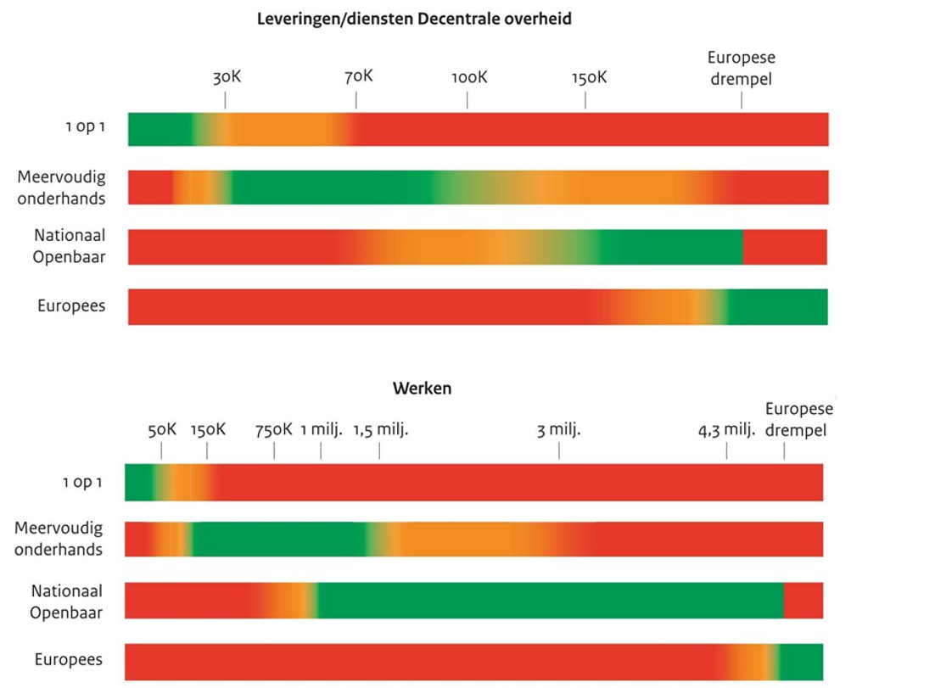

Een juist gebruik van de inkoopstrategie leidt er onder meer toe dat er bewuste keuzes worden gemaakt en dat wordt voldaan aan de motiveringsverplichtingen die zowel vanuit de aanbestedingsregels als andere wetgeving (zoals privacy) op de GR Peelgemeenten rusten. De zwaarte van de motivering en de keuzes die gemotiveerd moeten worden zijn mede afhankelijk van het onderwerp en de waarde van de inkoop. Om deze reden zijn er twee formats opgesteld; een inkoopstrategie voor gebruik door medewerkers van de GR Peelgemeenten en een format voor gebruik door medewerkers van Bizob. De inkoopstrategie moet door de GR Peelgemeenten worden goedgekeurd.

Kleine inkopen
De GR Peelgemeenten hanteert een drempel van € 15.000,- exclusief btw voor Werken, Leveringen en Diensten waaronder geen inkoopstrategie wordt opgesteld. Het hanteren van deze drempel vermindert de administratieve lasten van de organisatie en verbetert de kansen op opdrachten voor het MKB.

Het vastleggen van bovenstaande bepaling in het beleid leidt tot een financiële rechtmatigheid maar een juridische onrechtmatigheid. De GR Peelgemeenten weegt de belangen van het MKB en de lastenvermindering voor haar organisatie echter zwaarder dan de juridische onrechtmatigheid op dit punt.

Afwijkingsbevoegdheid
Afwijkingen van dit inkoopbeleid zijn slechts mogelijk en toegestaan op basis van een besluit van het Dagelijks Bestuur van de GR Peelgemeenten en voor zover een en ander op basis van de geldende wet- en regelgeving mogelijk is.

Ondernemersrelatie
De GR Peelgemeenten kiest voor de meest aangewezen ondernemersrelatie passend bij de doelen en context van de onderliggende opdracht.

Lokale economie en MKB
De GR Peelgemeenten heeft oog voor de lokale economie, zonder dat dit tot enigerlei vorm van discriminatie van ondernemers leidt. In gevallen waar een enkelvoudig onderhandse Offerteaanvraag en/of een meervoudig onderhandse Offerteaanvraag volgens de geldende wet- en regelgeving is toegestaan, kan rekening worden gehouden met de lokale economie en lokale ondernemers. Discriminatie moet daarbij worden voorkomen en de GR Peelgemeenten moet niet onnodig regionale, nationale, Europese of mondiale kansen laten liggen. ‘Local sourcing’ kan bijdragen aan de doelmatigheid van Inkoop.
Daarnaast heeft de GR Peelgemeenten oog voor het MKB. Uitgangspunt is dat alle ondernemers gelijke kansen moeten krijgen. De GR Peelgemeenten houdt echter bij haar Inkoop de mogelijkheden voor het MKB in het oog. Dit kan de GR Peelgemeenten doen door gebruik te maken van percelen in aanbestedingen, het toestaan van onderaanneming en het aangaan van combinaties, het verminderen van de administratieve lasten en het voorkomen van het hanteren van onnodig zware selectie- en gunningscriteria. Deze keuzes worden vastgelegd in de inkoopstrategie.

Raming en financiële budget
Inkoop vindt plaats op basis van een deugdelijke en objectieve voorafgaande schriftelijke raming van de opdracht, op basis van de totale looptijd inclusief verlengingen en opties. De raming is ook van belang om de financiële haalbaarheid van de opdracht te bepalen. De GR Peelgemeenten wil immers niet het risico lopen dat zij verplichtingen aangaat die zij niet kan nakomen. Inkopen met een waarde die het beschikbare budget overstijgen, zijn per definitie niet mogelijk.
6. Organisatorische uitgangspunten
Inkoopproces
Het inkoopproces is een cyclisch proces waarbij de ervaringen vanuit eerdere inkoopprocessen input zijn voor nog te doorlopen inkoopprocessen. Het cyclische proces kent 3 hoofdfasen, met in totaal 7 stappen. In de voorbereidingsfase worden de inkoopstrategie en de inkoop-/aanbestedingsdocumenten opgesteld waarbij tevens de inbreng vanuit de contractmanagementfunctie wordt meegenomen. In de verwervingsfase wordt de inkoopprocedure doorlopen. In de verwerkelijking wordt de Opdracht uitgevoerd en vinden de contractmanagementactiviteiten plaats.

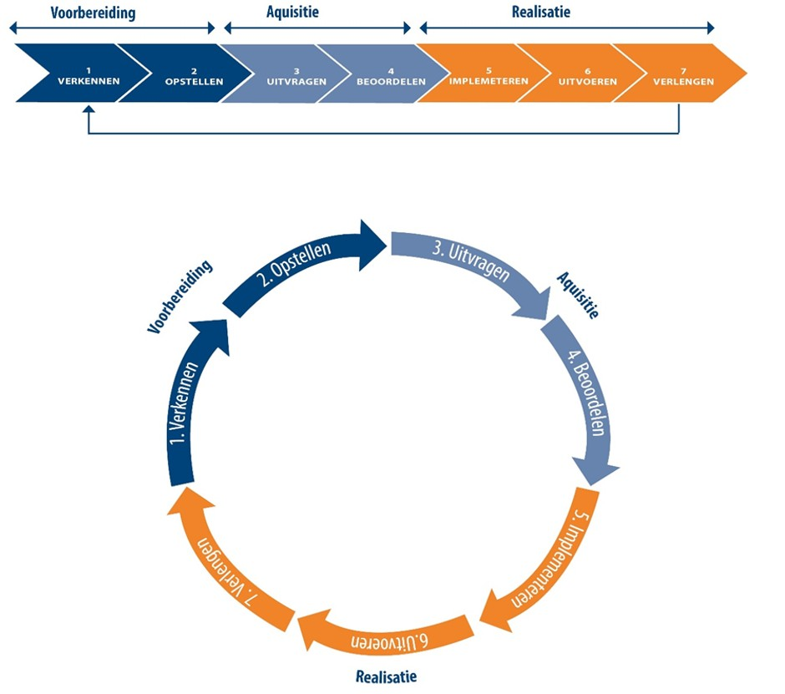

Inkoop in de organisatie
De GR Peelgemeenten kiest voor een gecoördineerde inkooporganisatie. Dit betekent dat iedere medewerker zelf integraal verantwoordelijk is voor het inkoopproces. Nieuwe medewerkers krijgen trainingen over inkoop en aanbestedingen, en alle medewerkers kunnen voor vragen terecht bij Bizob.

De GR Peelgemeenten heeft ervoor gekozen de kennis en ondersteuning op het gebied van inkoop te bundelen door deel te nemen in Stichting Bizob. Bizob voert een aantal strategische en tactische inkooptaken uit, bundelt kennis over inkoop en juridisch gerelateerde zaken, rapporteert over het inkoopbeleid en neemt deel in diverse werkgroepen met betrekking tot inkoop. Daarnaast worden er samen met andere gemeenten inkoopprojecten doorlopen om op deze wijze voordelen te behalen op het gebied van prijs, kwaliteit en kennis. Bij de deelname aan deze trajecten wordt gewerkt conform de Procedure Collectieve Inkoop.

De uitvoering van aanbestedingen vindt zelfstandig plaats door medewerkers van de GR Peelgemeenten of in een aanbestedingsteam onder begeleiding van medewerkers van Bizob. Ieder jaar wordt er een inkoopplan opgesteld, waarin wordt vastgelegd welke aanbestedingen door de medewerkers van Bizob worden begeleid.

Rollen in een aanbestedingsteam
Als er, onder begeleiding van Bizob, met een aanbestedingsteam wordt gewerkt dan onderscheiden we minimaal 3 rollen:
- Concerninkoper: is verantwoordelijk voor de inkooptechnische analyses en -advisering en de aansturing van het inkoopproces (Hoe het inkoopproces verloopt). Deze rol wordt vervuld door een medewerker van Bizob.
- Materiedeskundige: is verantwoordelijk voor de behoeftestelling en de inbreng van vakinhoudelijke kennis (Wat er wordt ingekocht). Deze rol wordt vervuld door een medewerker van de gemeente.
- Budgethouder: is beslissingsbevoegd en verantwoordelijk voor wat, waaraan en wanneer geld wordt uitgegeven. Dit is altijd een medewerker van de gemeente.
Als er sprake is van complexere aanbestedingen, kan het aanbestedingsteam uitgebreid worden. Deze extra teamleden kunnen hun kennis en ervaring inbrengen in verschillende fases van het inkoopproces.

Te denken valt aan rollen als:
- Interne en externe adviseurs: bijvoorbeeld op gebied van social return, duurzaam inkopen, informatieveiligheid & privacy, juridische zaken, ICT, financiën, subsidies en communicatie.
- Contractbeheerders en -managers.
- Gebruikers: zowel inwoners als interne gebruikers.
- Anderen: bijvoorbeeld ondernemingsraad, administratieve ondersteuning of bestellers.
Vanuit het uitgangspunt van functiescheiding zijn bij alle inkooptrajecten minimaal 2 mensen betrokken en wordt er dus een 4-ogen principe gehanteerd.

Contractmanagement
Als onderdeel van het inkoopproces is iedere medewerker zelf verantwoordelijk voor het uitvoeren van de contractmanagementactiviteiten. Nieuwe medewerkers krijgen een training over contractmanagement. Daarnaast ondersteunen medewerkers van Bizob het contractmanagementproces. In het inkoopplan wordt vastgelegd ten aanzien van welke contracten contractbeheer- en managementactiviteiten door de medewerkers van Bizob worden uitgevoerd c.q. begeleid.

In een contractmanagementteam worden diverse rollen onderscheiden. In het kort bestaat een contractmanagementteam uit minimaal drie rollen.

- Contractbeheerder: registreert de overeenkomst, houdt deze registratie actueel en ontsluit de relevante informatie aan de organisatie.
- Contractmanager: is verantwoordelijk voor de aansturing van de contractmanagementactiviteiten zowel intern als richting de leverancier.
- Contracteigenaar: is de hoofdgebruiker van de overeenkomst en levert inbreng ten aanzien van de geleverde producten en diensten in nauwe afstemming met de contractmanager.
Een contractmanagementteam kan net als een aanbestedingsteam worden uitgebreid met specifieke rollen.
7. Definities
In dit inkoopbeleid wordt verstaan onder:

Aanbestedingswet: | Aanbestedingswet 2012. Wet van 22 juni 2016 betreffende de regels omtrent aanbestedingen.
Diensten | Diensten als bedoeld in artikel 1.1 Aanbestedingswet.
GR Peelgemeenten | Het openbaar lichaam Gemeenschappelijke regeling Peelgemeenten, zetelend aan de Markt 1 te Deurne.
Inkoop | (Rechts)handelingen van de GR Peelgemeenten gericht op de verwerving van werken, leveringen of diensten en die een of meerdere facturen van een ondernemer met betrekking tot bedoelde werken, leveringen of diensten tot gevolg hebben.
Leveringen | Leveringen als bedoeld in artikel 1.1 Aanbestedingswet.
Offerte | Een aanbod in de zin van het Burgerlijk Wetboek.
Offerteaanvraag | Een enkelvoudige of meervoudige aanvraag van de gemeente voor te verrichten prestaties of een (Europese) aanbesteding conform de (gewijzigde) Aanbestedingswet en de Europese aanbestedingsrichtlijnen 2014/23/EU, 2014/24/EU en 2014/25/EU.
Opdracht | Een schriftelijke overeenkomst onder bezwarende titel voor werken, leveringen of diensten of een raamovereenkomst
Ondernemer | Een ‘aannemer’, een ‘leverancier’ of een ‘dienstverlener’.
Werken | Werken als bedoeld in artikel 1.1 Aanbestedingswet.

8. Colofon
Communicatie
Het inkoopbeleid GR Peelgemeenten wordt gepubliceerd in het publicatieblad van de GR Peelgemeenten. Deze uitgave mag door publieke organisaties worden overgenomen met bronvermelding en is gebaseerd op het VNG-model Inkoop- en Aanbestedingsbeleid en “Inkopen voor Amsterdam” d.d. 1 september 2020.
Aldus vastgesteld door het Dagelijks bestuur van het openbaar lichaam Gemeenschappelijke regeling Peelgemeenten in zijn vergadering d.d. 16 oktober 2025,

Mevrouw mr. W.C.P. Steeghs
Voorzitter

Mevrouw C.L.C. Verberne MBA
Secretaris

